*294*

*295/7*

*95/,*

*295/J* '

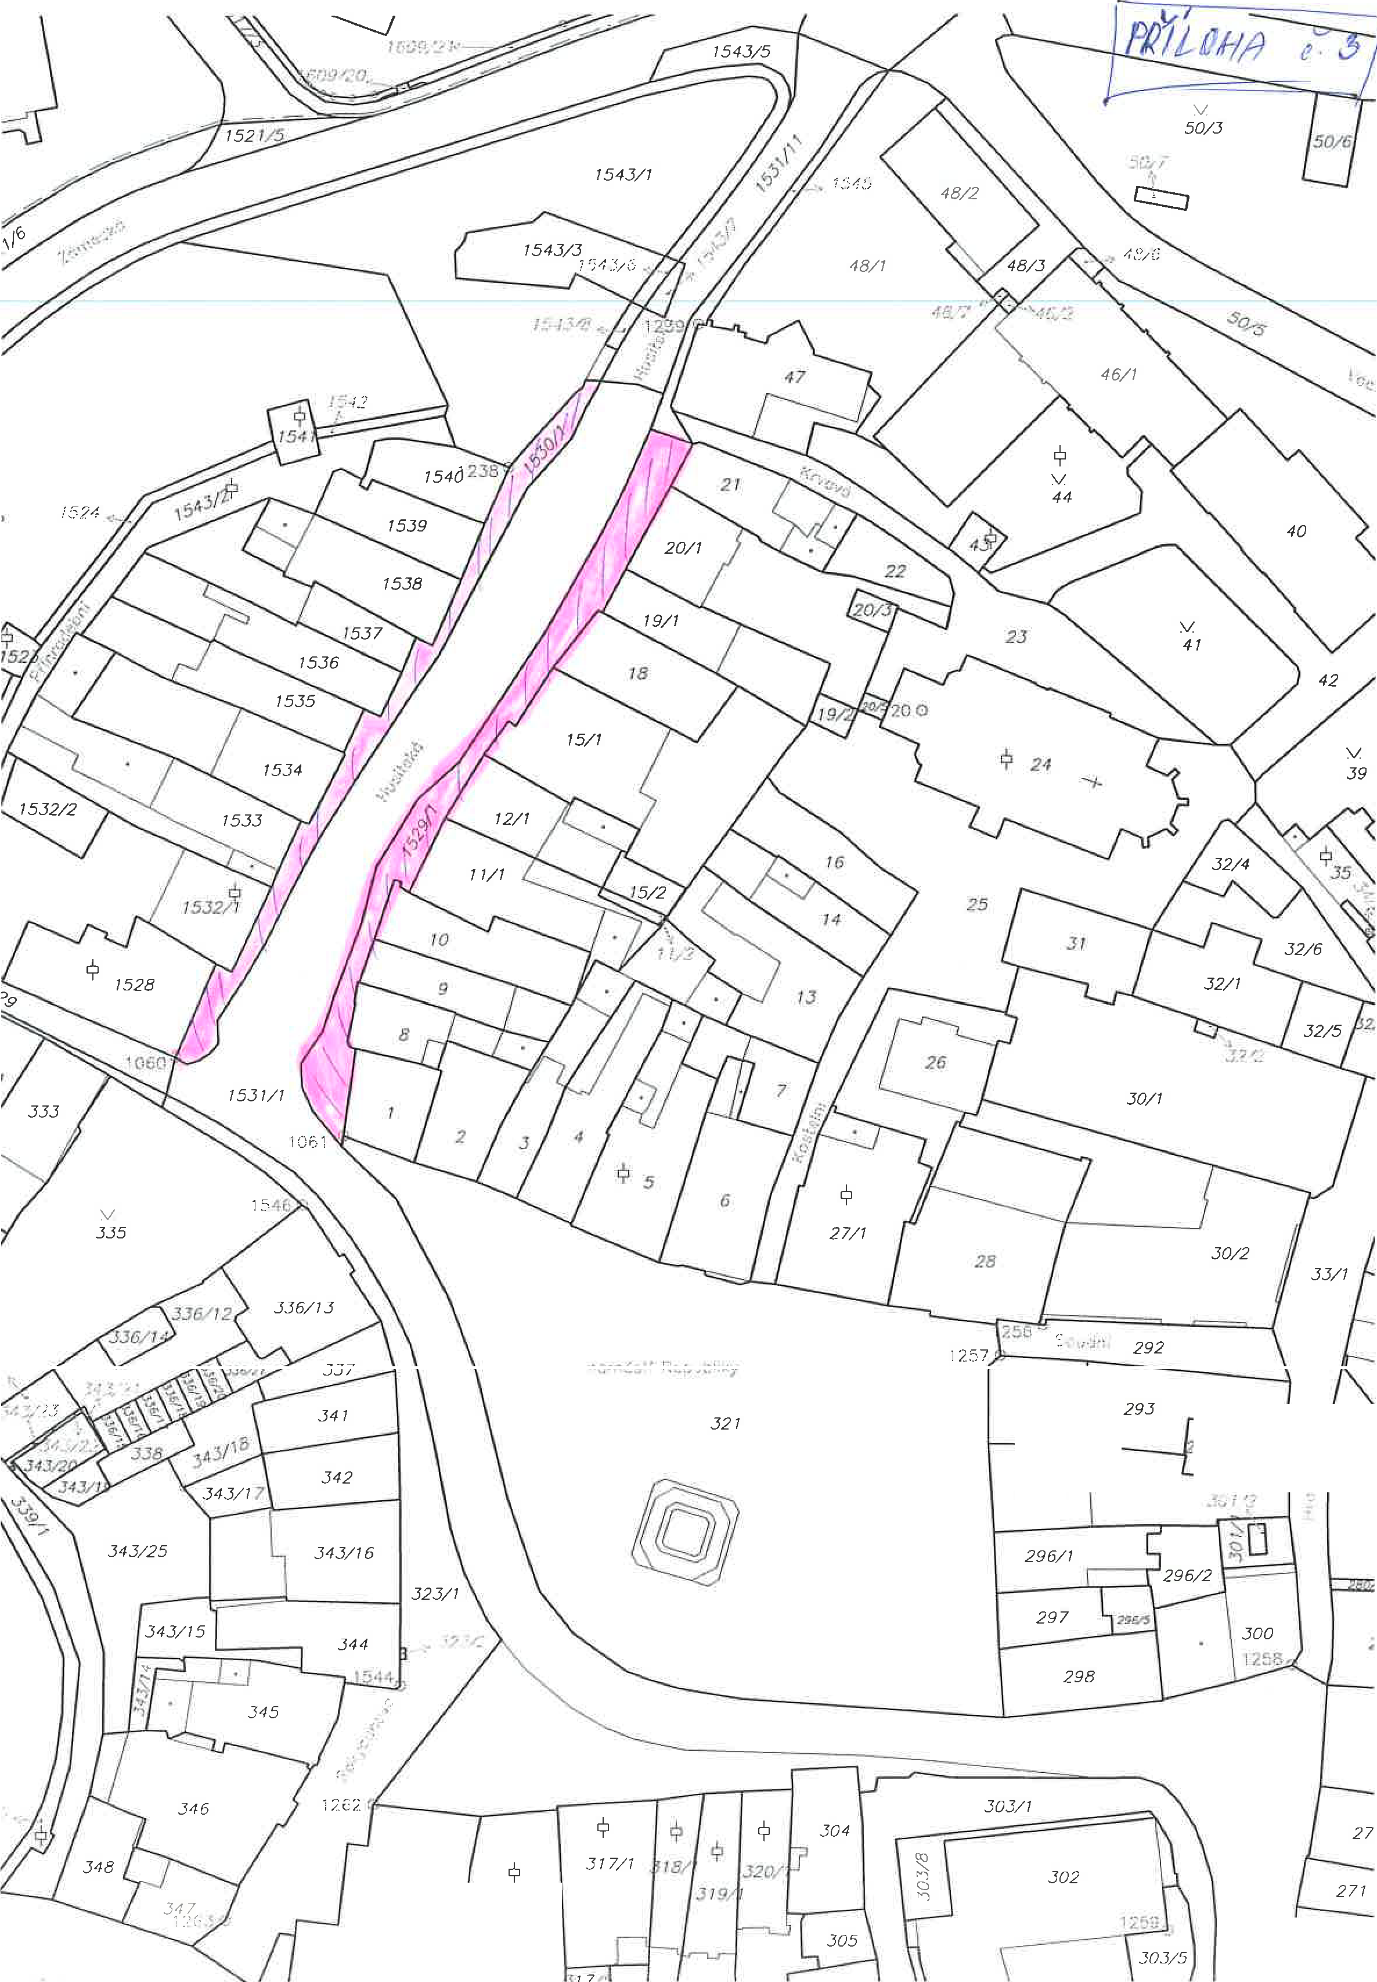

*375/7*

n

*376*

*270*